T.C. BİNGÖL ÜNİVERSİTESİ
Bilişim Teknolojileri MYO · Bilgisayar Teknolojileri Bölümü · Bilgisayar Programcılığı Programı
Bilgisayar Uygulamaları I Dersi
HAFTALIK İLERLEME RAPORU
Hafta 7 — Çekirdek Modül B: Bağış Girişi ve İhtiyaç Eşleştirme + Entegrasyon
Öğrenci | İhsan Katkat
Numara | 251161036
Proje (Kod/Ad) | P16 · Afet Yardım Malzemesi Lojistik ve Dağıtım
Hafta No | 7 — Çekirdek Modül B: Bağış Girişi ve İhtiyaç Eşleştirme + Entegrasyon
Tarih | 29.10.2026
Geliştirilen modül | Bağış Girişi ve İhtiyaç Eşleştirme
GitHub deposu | Backend · Frontend
Dal (branch) | hafta-07 (iki depoda da; main'e birleştirildi)

1. Bu hafta tamamlanan işler
Görev (haftalık plandan) | Durum | Kanıt
Bağış modeli | Tamam | Bağış Girişi sayfası: bağışçı (mevcut/yeni), depo, kalemler (malzeme, miktar, son kullanma). BagisServisi ile 8 kural (B1–B8); bağış stoğa Envanter'in giriş yolundan girer.
İhtiyaç eşleştirme | Tamam | Kalan miktar için uygun stok (stok − rezerve), en yakın depodan başlayan öneri; fazla gönderim engeli; eksik miktar uyarısı; Stok–Talep Dengesi.
Durum güncelleme | Tamam | Dağıtım: Planlandı → Yolda (stok düşer) → Teslim edildi; iptalde iade. Talep durumu dağıtımlardan otomatik hesaplanır (005 migration).

- Backend deposu: 005_eslestirme.sql (dağıtım kalemi → talep bağı, eski verinin bağlanması); yeni sorgular (karşılanan, rezerve, bağış ve dağıtım listeleri); BagisServisi (B1–B8), EslestirmeServisi (E1–E9); Envanter'e diğer modüllerin kullanacağı stok_hareketi_uygula, miktari_dogrula, depo_sahipligi; sürüm 0.5.0.
- Frontend deposu: bagis_sayfasi.py (Yeni Bağış, Bağış Geçmişi), ihtiyac_sayfasi.py (Talepler ve Eşleştirme, Dağıtımlar, Stok–Talep Dengesi), ortak yardımcılar ortak.py.
- Testler: 26 yeni test (tests/test_bagis_eslestirme.py). Toplam 94 test, hepsi geçiyor.
- Teslim — kısa açıklama: docs/Bagis-ve-Eslestirme.md (veri modeli, kurallar, fazla/eksik, dağıtım yaşam döngüsü).

İş kuralları
Kod | Kural | Neden
B1 | Bağışta en az 1, en fazla 50 kalem. | Boş bağış anlamsız.
B2 | Miktar Envanter kurallarına uyar (birime göre tam sayı, 0 < miktar ≤ 100.000). | Aynı kural iki yerde farklı olmasın.
B3 | Aynı malzeme aynı son kullanma tarihiyle iki kez yazılamaz. | Yazım hatası, çifte sayım.
B4 | Süresi geçmiş ürün kabul edilmez; gıdada son kullanma tarihi zorunlu. | Afet bölgesine bozuk gıda gitmesin.
B5 | Depo görevlisi yalnızca kendi deposuna bağış girer. | Sahiplik.
B6 | Bağışçı seçilir ya da eklenir; telefon/e-posta isteğe bağlı, biçimi kontrol edilir. | KVKK: en az veri.
B7 | Bağış tarihi gelecekte olamaz. | Kayıt güvenilirliği.
B8 | Bağışçı + bağış + kalemler + stok girişleri tek transaction. | Bir kalem hatalıysa hiçbiri yazılmaz.
E1 | Kapalı (Karşılandı/İptal) talebe eşleştirme yapılamaz. | Kapanmış ihtiyaca gönderim olmaz.
E2 | Fazla gönderim yok: atamalar toplamı ≤ kalan. | Kıt kaynak; fazlası başka noktayı eksik bırakır.
E3 | Depodan atanan ≤ uygun stok (stok − rezerve). | Aynı malzeme iki talebe birden verilmesin.
E5 | Aynı nokta aynı malzeme için ikinci açık talep açamaz. | Çifte sayım olmasın.
E6 | Dağıtımı olan talep iptal edilemez. | Yoldaki sevkiyatın nedeni kaybolmasın.
E7 | Dağıtım durumu yalnızca tanımlı geçişlerle değişir. | Stok "Yolda" adımında düşer, atlanamaz.
E8 | Talep durumu dağıtımlardan yeniden hesaplanır. | Durum ile dağıtımlar çelişmesin.
E9 | Dağıtım + kalemler + stok hareketi + talep durumu tek transaction. | İlişkili kayıtlar birlikte yazılır.

2. Haftalık kontrol kriterleri
✔ Bağış Girişi ve İhtiyaç Eşleştirme çalışıyor (Şekil 1–6; BagisTestleri, EslestirmeTestleri).
✔ Doğrulama ve iş kuralları uygulanıyor: B1–B8 ve E1–E9, her biri testli (Şekil 2: gıdada son kullanma zorunlu; Şekil 4: eksik uyarısı).
✔ Önceki modüllerle tutarlı: stok yalnızca Envanter'in yolundan değişiyor, "stok = hareket toplamı" bağış ve dağıtımdan sonra da korunuyor; yetki ve sahiplik Hafta 5–6 ile aynı; eski dağıtımlar 005 ile taleplere bağlandı.

3. Karşılaşılan sorunlar ve uygulanan çözümler
# | Karşılaşılan sorun | Uygulanan çözüm
1 | Bağış birden çok kalem ve stok girişi içeriyor; Envanter'in giriş metodu kendi transaction'ını açtığı için kalemler ayrı ayrı kaydediliyordu, biri hatalı olsa öncekiler kalırdı. | Envanter'e transaction açmayan stok_hareketi_uygula eklendi; bağış tüm işi tek transaction'da yapıyor (B8). Testi var.
2 | Talep durumu elle tutuluyordu ve dağıtımlarla çelişebiliyordu (kuru gıda yolda olduğu hâlde talep "Bekliyor"). | Dağıtım kalemi talebe bağlandı; durum karşılanan miktardan hesaplanıyor. 005 migration'ı mevcut veriyi düzeltiyor.
3 | Planlanan ama yola çıkmayan dağıtımlar stoktan düşmediği için aynı malzeme iki talebe birden verilebilirdi. | Rezerve kavramı: uygun stok = stok − planlanmış miktar (E3).
4 | Tablolar ekran ölçeklemesinde (DPI) taşıyordu. | Sütun genişlikleri küçültüldü; dağıtım tarihleri kısa biçimde (gün.ay saat).

4. Yapay zekâ kullanımı özeti
Bağış ve eşleştirme veri modeli, doğrulama örnekleri ve refaktör önerileri (transaction açmayan stok yolu) için Claude kullanıldı. "Stok ne zaman düşmeli?" ve "talep durumu elle mi tutulmalı?" kararları birlikte verildi. Doğrulama: 94 test geçti; ekranlar gerçek veritabanının bir kopyası üzerinde depo1 ve kurum1 ile denendi. Ayrıntı: AI kullanım günlüğü, Kayıt 14–16.

5. Sonraki hafta planı
- VİZE: modüllerin uçtan uca entegrasyonu ve bilinen hataların giderilmesi.
- Ara sürüm etiketi (Git tag, ör. v0.5.0).
- Kısa demo senaryosu ve vize sözlüsüne hazırlık.

6. Gösterilecek ilerleme (demo sırası)
- depo1 ile giriş → Bağış Girişi.
  - Yeni bağışçı + 3 kalem → Kaydet → Envanter'de stok arttı, Hareket Geçmişi'nde "Bağış #no" (Şekil 1, 3).
  - Konserveyi son kullanma tarihsiz eklemeyi dene → hata (Şekil 2).
- kurum1 ile giriş → İhtiyaç Eşleştirme.
  - Talepler öncelik sırasıyla.
  - Hijyen kiti talebi → öneri Genç Ara Depo'dan 90 paket → "Eksik: 10 paket açıkta kalacak" (Şekil 4).
  - Dağıtımı Planla → talep "Kısmen karşılandı".
- Miktarı kalandan fazla yap → "Fazla gönderim" hatası.
- Dağıtımlar: Yola Çıkar → Envanter'de stok düştü; Teslim Edildi → teslim tarihi yazıldı (Şekil 5).
- Stok–Talep Dengesi: Hijyen kiti "Eksik −10", diğerleri Fazla / Talep yok (Şekil 6).
- Backend deposunda python -m unittest → 94 test OK.

7. Ekler

7.1 Ekran görüntüleri
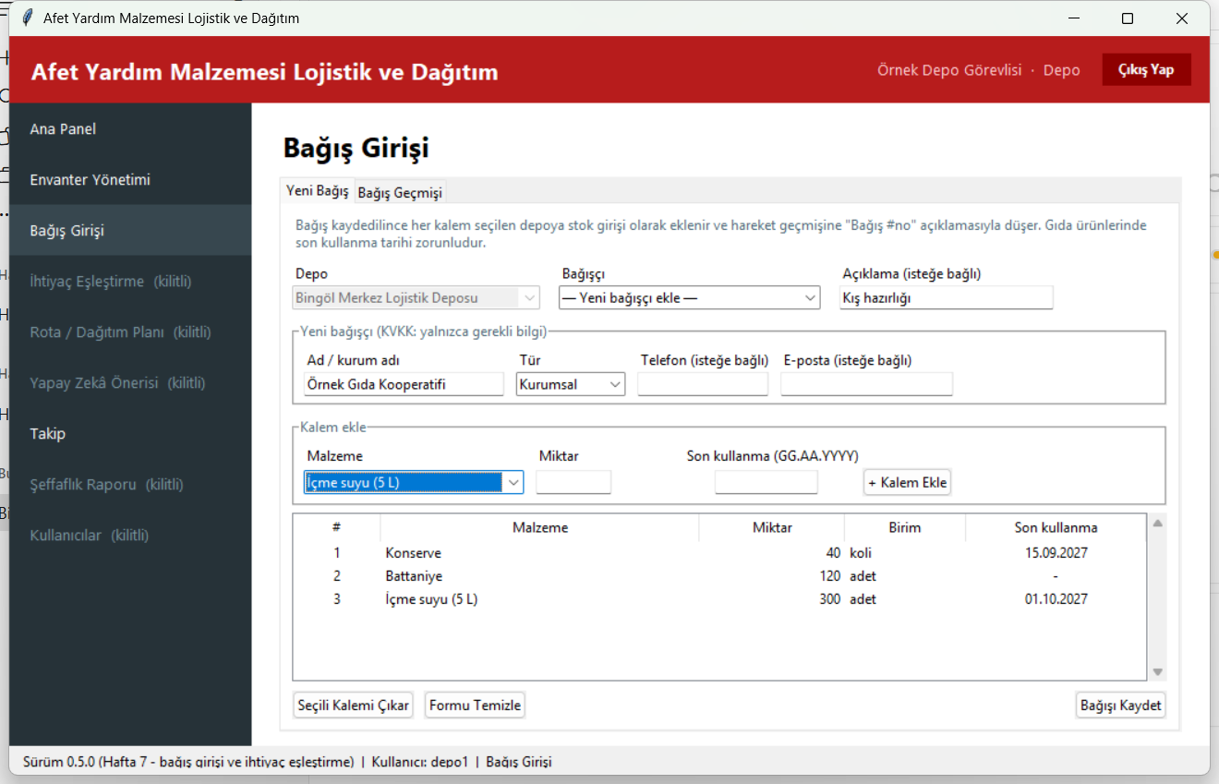
Şekil 1. Yeni bağış formu: yeni bağışçı ve üç kalem
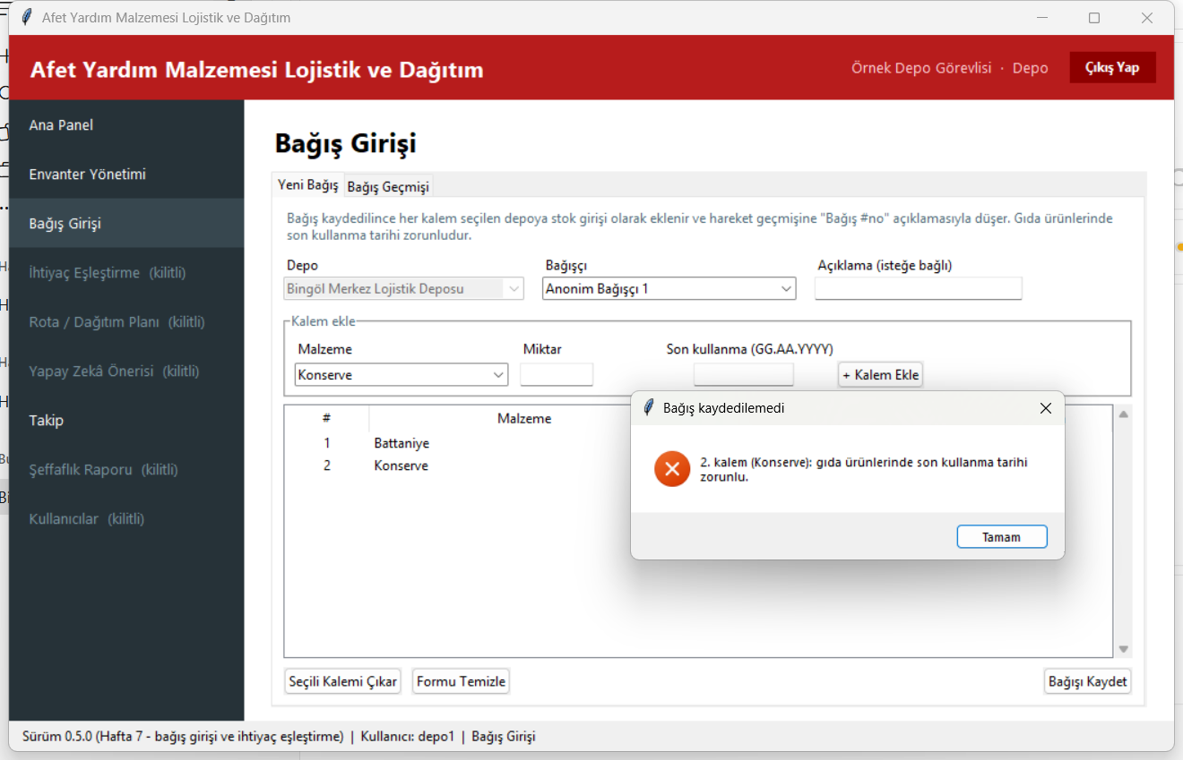
Şekil 2. B4 kuralı: gıda ürününde son kullanma tarihi zorunlu; hiçbir kalem kaydedilmez
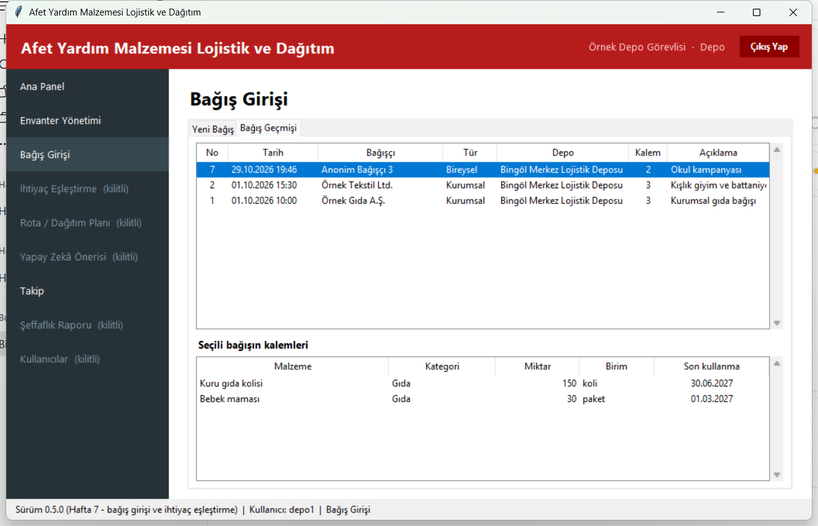
Şekil 3. Bağış geçmişi ve seçili bağışın kalemleri
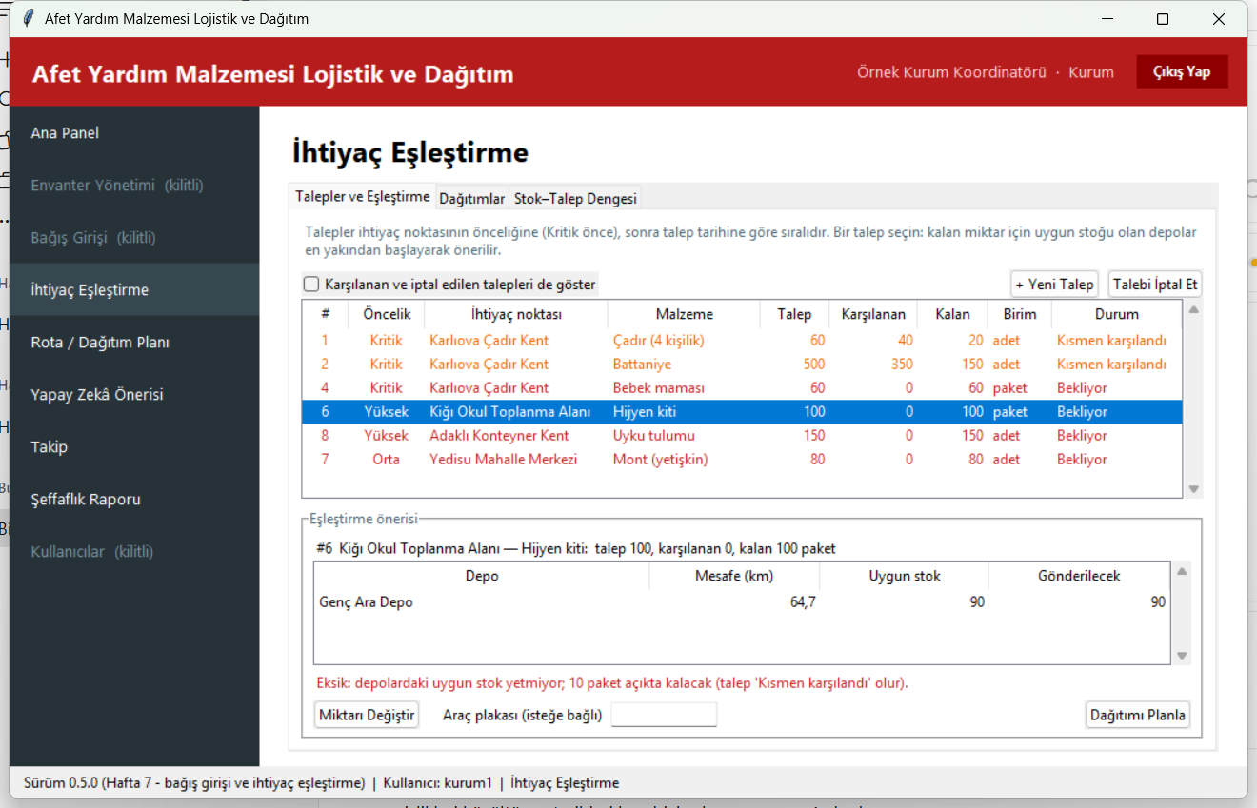
Şekil 4. Eşleştirme önerisi: en yakın depodan başlar, stok yetmeyince eksik miktarı gösterir
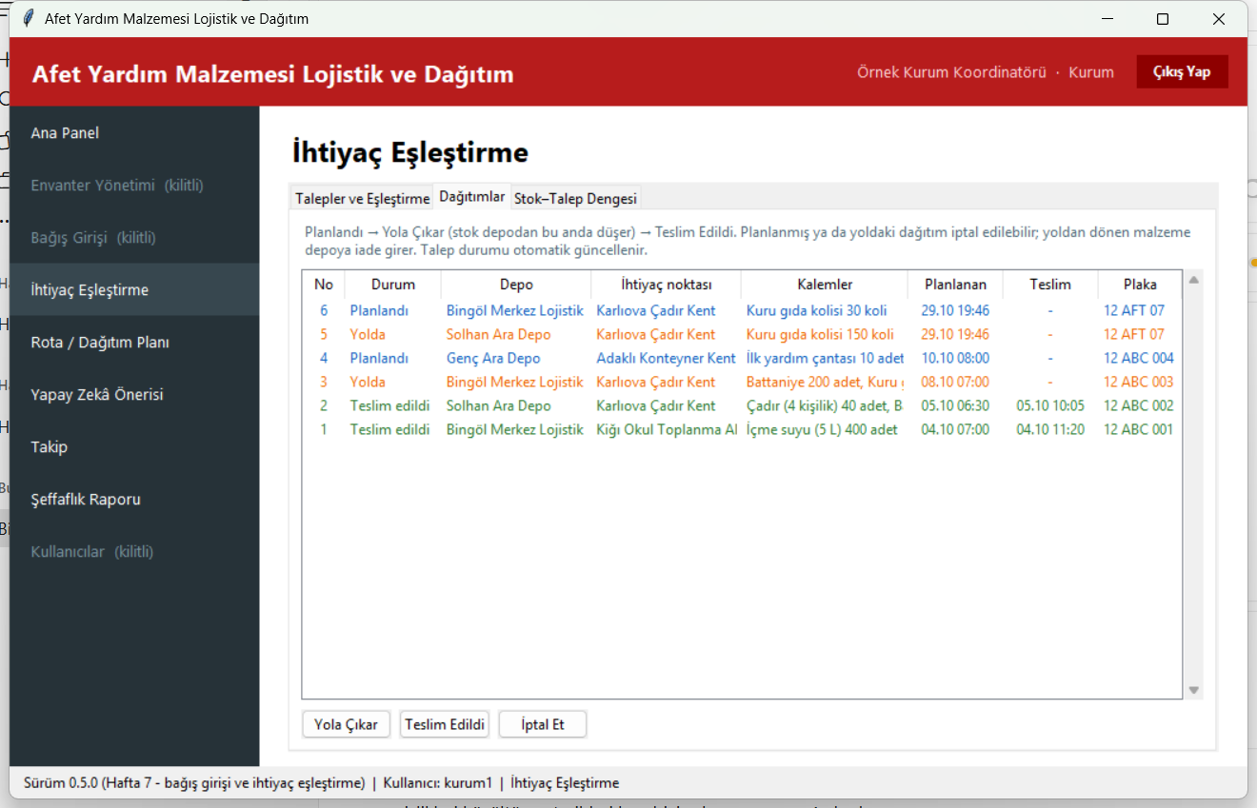
Şekil 5. Dağıtımlar ve durumları (Planlandı / Yolda / Teslim edildi)
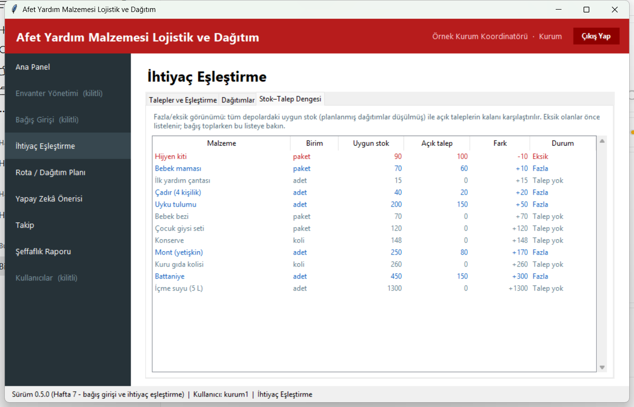
Şekil 6. Stok–Talep Dengesi: malzeme bazında fazla / eksik

7.2 Commit bağlantıları
Backend deposu — dal: hafta-07
Commit | Açıklama
03d9ec7 | backend: dağıtım kalemi -> ihtiyaç talebi bağı (005 migration), eşleştirme ve bağış sorguları
00961d9 | backend: Envanter'e diğer modüller için transaction açmayan stok yolu ve ortak doğrulama
59a32fb | backend: BagisServisi - bağış girişi, 8 iş kuralı (B1-B8), stoğa tek transaction'da giriş
a5452d8 | backend: EslestirmeServisi - en yakın depo önerisi, fazla/eksik, rezerve stok, dağıtım durumu (E1-E9)
8326aef | backend: örnek veride dağıtımlar taleplere bağlandı, talep durumları tutarlı
31bb67c | test: bağış ve eşleştirme testleri (26 test)
0effa22 | docs: hafta 7 bağış ve eşleştirme açıklaması, rapor, sözlü hazırlık, AI günlüğü, formlar, ekran görüntüleri

Frontend deposu — dal: hafta-07
Commit | Açıklama
db0ee84 | frontend: ortak tablo/biçim yardımcıları
8a5c5d6 | frontend: Bağış Girişi sayfası - yeni bağış formu ve bağış geçmişi
05f84c2 | frontend: İhtiyaç Eşleştirme sayfası - öneri, eksik uyarısı, dağıtımlar, stok-talep dengesi
d5e715f | frontend: yeni sayfaları ana pencereye ve main.py'ye bağla; README hafta 7

